SCREEN PARTY
מסמך עיצוב

אביב בן שוהם

גרסה 3
28.5.2019

היסטוריית גרסאות המסמך

תאריך | גרסה | תקציר השינויים
16.5 | 1 | כתיבת מסמך העיצוב לראשונה
26.5 | 1.1 | הוספת פירוט
30.5 | 2 | הוספת הליך החקר
31.5 | 3 | מסמך סופי



1. הקדמה

  - מטרה

מטרת הפרויקט הוא לאפשר שיתף מסך של מחשב מסוים ושיתוף שליטה על העכבר והמקלדת של אותו המחשב למשתמשים אחרים.
קהל היעד של הפרויקט הוא כל אדם הרוצה לשתף את מסכו לאנשים אחרים לכל מטרה (מטרות לימודיות כמו לעבוד על מצגת או מסמך קבוצתי, או מטרות עזרה מרחוק לטכנאים).

המסמך מציג איך המוצר, את מטרות המוצר, איך הוא פועל ומה מרכיב אותו.
קהל היעד של המסמך הוא אנשי תוכנה שרוצים להוסיף פיצ'רים למוצר או אנשי תוכנה שרוצים להבין ממה המוצר מורכב ואיך הוא פועל.

1.2 המוצר

שמו של המוצר הוא Screen Party. שם זה מייצג את התוצר, אשר מטרתו היא לקשר בין איש שרוצה לשתף את מסכו ולאפשר שליטה מרחוק על מחשבו, למחשבים אחרים שעליהם שולטים אנשים אחרים.

המוצר מקשר בין אדם שרוצה לשתף את מסכו ולאפשר שליטה למחשבים אחרים אשר יכולים לצפות במסך שלו ולשלוט עליו מרחוק באמצעות העכבר והמקלדת, הפרויקט רץ בLAN ולכן הוא לא מצריך חיבור אינטרנטי.

המוצר מאפשר חיבור של מספר clients אל הhost ומאפשר למספר אנשים להשתלט ולראות את מסך הhost במקביל.

1.4 הגדרות

Host – שם המתאר את המחשב הנשלט אשר משתף את מסכו,

Client- שם המתאר את המחשבים השולטים מרחוק על מסכו של הhost

Socket- נקודת קצה של "צינור" תקשורת המשמש להעברת נתונים.

Raw bytes- בייטים המייצגים מידע המאוחסנים באמצעות שורות של מידע בינארי.

Tuple- מערך קבוע שלא ניתן לשנות את ערך המשתנים שנמצאים בתוכו.

Thread- תהליכון, אשר מריץ קטע קוד מסוים במקביל להרצה הראשית.

פרוטוקול התקשורת TCP- פרוטוקול תקשורת נפוץ של שכבת התעבורה. פרוטוקול זה מבוסס על קישור (על ידי socket).

IP- כתובת של מספר חד-חד ערכי המשמש לזיהוי מחשבים.

Port- תהליך שניתן להעביר דרכו נתונים באופן ישיר.

LAN- local area network, רשת מחשבים מקומית המתפרסת על אזור גאוגרפי מוגבל.

real time- זמן אמת, מכיוון שהhost והclients רואים באותו הזמן את אותו הדבר.

Encode- קידוד מידע מעולם תוכן אחד לעולם תוכן אחר, במקרה שלנו משתמשים בקידוד מידע טקסטואלי לבינארי.

Decode- קידוד מידע מעולם תוכן אחד לעולם תוכן אחר, במקרה שלנו, משתמשים מידע בקידוד בינארי לטקסטואלי.

- ארכיטקטורת המערכת
חלק זה כולל את תיאור מבנה המערכת ופירוט המודולים השונים בה

2.1 מבט על
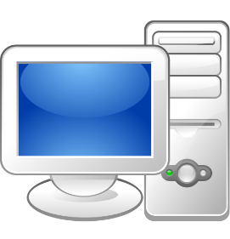
host
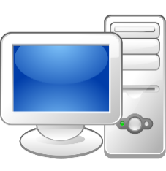

client
client

client

המערכת מחולקת ל2 מודולים המשרתים משתמשים במערכת ולמודול שירות עבור שחקן הלקוח:

- Host – מנהל את מידע השיתוף ואת תנאי השיתוף וההתחברות של לקוחות מרחוק לצורך קבלת שיתוף.
- Client – לקוח מרוחק המתחבר לצורך צפייה בעבודת מחשב מרחוק ושליטה עליו.
- ClientMenu – אחראי על חיבור הלקוח אל ה Host והתחלת ריצת שיתוף והעברת המידע.

המודול הראשי, מורכב מהמתודה הראשית:
- Run – לולאת השירות המרכזית:
  - מתחילה שירות קליטת לקוחות מרוחקים (ב- Thread נפרד)
  - מטפלת בהזרמת מידע ללקוחות קיימים.

ומכיל את הפעולות הראשיות:

- capture_screenshot
- send_screenshot
- handle_mouse_and_keyboard

מתודת הrun רצה ובמקביל אליה, רץ thread של מתודת יצירת קשר חדש בין הhost לclients המנסים להתחבר אל הhost, זאת על מנת לאפשר חיבור של clients חדשים בכל רגע נתון ללא צורך לעצור את התוכנית הראשית. זאת בעזרת הפרוצדורה connect_to_client. לאחר שאחד מהclients יצר חיבור עם הhost הhost יוצר thread חדש בו הclient שמנסה להתחבר ישלח בו את הסיסמא של הhost על מנת שהhost יוסיף אותו ללולאת הריצה במודול הראשון. הhost שולח client שהתחבר לthread מקביל נוסף על מנת שclients נוספים יוכלו להתחבר אליו והוא אינו יצטרך להתעכב עד שהclient הראשון שיתחבר ישלח את הסיסמא הנכונה.

מודול הלקוח הרחוק מורכב מהמתודה הראשית:
- Run- לולאת השירות המרכזית:
  - טיפול במידע הזורם בין הclient לhost.

תפקיד מודול שירות הלקוח- clientMenu:
- יוצר client חדש
- מנסה ליצור חיבור בין הclient אל הhost.
- מריץ את לולאת השירות המרכזית מהclient לאחר שהחיבור הצליח.

מצד הclient:

חיבור הclient לhost קורה פעם אחת בתחילת התוכנה והוא לא מקביל היות ואין תקשורת בין הclient לhost לפני שהוא יוצר קשר איתו.

יצירת הקשר בנויה מהפרוצדורות try_to_connect הראשית, set_client_and_connect, ו- connect_to_host שנמצאות בתוכה. עד שמודול זה לא מסתיים המודול הראשי שאחראי על לולאת הריצה לא מפעיל אותה על הclient שמנסה להתחבר.

לולאת הריצה מתחילה לאחר שהclient התחבר לhost.

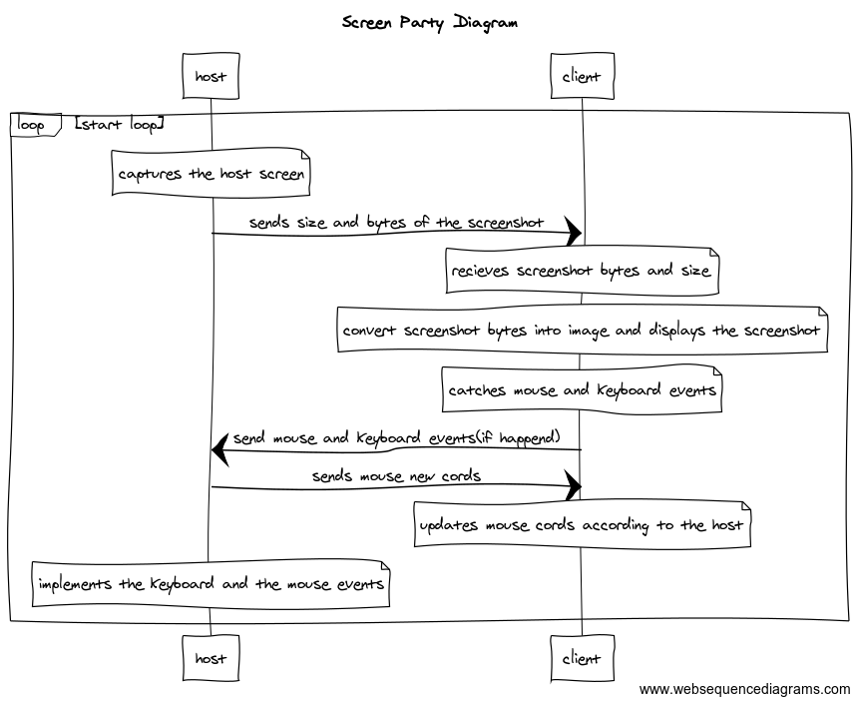
דיאגרמת לולאות הריצה של הclient והhost לאחר החיבור:

2.2 פירוט רכיבי המערכת

Class: Host
Members

Self.ip- local ip of the host computer. type: str

Self.socket- host's socket. type: socket.socket

Self.clients_sockets- array of the clients that are connected to the host. Type: list

Self.password- random 6 digits the client must send to start the mainloop protocol. Type: str

Self.mouse- win32 mouse controller that controls and monitors the real mouse.
Type: pynput.mouse.win32.Controller

Self.keyboard- win32 keyboard that controls and monitors the real keyboard. Type: pynput.keyboard.win32.Controller

Self.locked_mouse_sockets- array which contains the client sockets that aren't allowed to control the host mouse. Type: list

Self.locked_keyboard_sockets- array which contains the client sockets that aren't allowed to control the host mouse. Type: list

Self.num_of_connection- number of the connected clients. type: int

Self.ControlPanel- array of the menubuttons in the control panel label. Type: list
Functions

Init: בונה את כל משתני המחלקה וקורה לפעולת run().

run: זו הפעולה הראשית,
- היא מתחילה את הthread המקביל שאחראי על קליטת הclients החדשים.
- כמו מכן היא מתחילה לולאה ריצה אינסופית, שרצה על כל הclients המחוברים ומנהלת את שידור האינפורמציה וקבלת הקלט.

capture_screenshot:
- אחראי על לכידת את תמונת המסך
- מחזיר את גודלה כtuple (width,height) ואת הraw_bytes המרכיבים את התמונה.

send_screenshot:
- הפעולה מקבלת את גודל תמונת המסך, את הbytes שלה, ואת הsocket המחבר בין הhost לclient.
- פעולה זו אחראית על שליחת הגודל ואת ה raw_bytes של הscreenshot אל הclient דרך ה- client_socket.

mouse_cords_update:
- מקבל את הclient_socket, מאזין לו ומקבל ממנו את תנועת העכבר שהclient עשה.
- הפעולה מעדכנת את מיקום העכבר ומוסיפה לו את תנועת העכבר שהclient שלח לו, הפעולה שולחת לclient את מיקום העכבר החדש.

handle_mouse_and_keyboard:
- מפעיל את פעולת mouse_cords_update,
- מאזין בsocket ומקבל את אירועי העכבר והמקלדת שהתרחשו אצל הclient, הקשות עכבר, הקשות מקלדת, וגלגול הגלגלת בעכבר.
- המתודה עוברת על כל רשימת האירועים שהתקבלה ומבצעת אותם על מחשב הhost.

connect_to_client: רץ כthread מקביל למשך כל זמן הריצה. תפקידו לנסות לקבל חיבורים מרחוק בsocket. כאשר מתקבל חיבור הוא שולח את הclient שהתחבר אל thread מקביל שיטפל בהליך החיבור שלו.

accept_client: מקבל את הclient socket ואת הכתובת שלו.
- הפעולה מנסה לקלוט מהclient שהתחבר אל הsocket את הסיסמא המוגדרת בself.password.
- ברגע שהסיסמא שנשלחה מהclient נכונה, הhost שולח הודעה לclient שהסיסמא נכונה והוא התחבר בהצלחה אל הhost.
- אחר כך הפעולה מצרפת את הclient אל רשימת הclients המחוברים כך שהלולאה הראשית תרוץ גם עליו. לאחר מכן הפעולה מפסיקה היות והclient הצליח להתחבר.

get_local_ip(self): מחזיר את הIP הלוקאלי של הhost.

add_client_toCP(self,client): יוצר כפתור חדש בשם כתובת הclient ומוסיף אותו אל רשימת הכפתורים על הlabel.

delete_client(client): מתרחש כאשר הhost בחר למחוק אחד מהclients או שהתקבלה שגיאה בclient זה. הפעולה מוחקת את הclient מרשימת הclients המחוברים וכך למעשה מוחקת אותו, כמו כן היא מוחקת את הכפתור שלו על הlabel ומפחיתה ב1 את מספר החיבורים הקיימים.

block_client_access(client,block_type): מקבל client וblock type מסוג str. ערכי block_type יהיו keyboard או mouse. הפעולה חוסמת את הגישה של הclient לשליטה על הblock_type שקיבלנו.

get_number_of_connections(self): מחזיר את self.num_of_connections.

Class- client
Members:
self.mouse_cords: מסוג tuple המכיל את מיקומי העכבר הנוכחיים.

self.socket: מסוג socket.socket, שמתאר את הclient socket. ערך זה יהיה שווה לNone עד שהתוכנית תצליח לחבר את הclient אל הhost.

self.actions: מערך (type: list), שמכיל את הקשות מקלדת ועכבר (ללא תזוזת העכבר), לאחר שהclient שולח את רשימת האירועים הself.actions מתאפס על מנת לשלוח בכל פעם אירועי עכבר ומקלדת חדשים. מערך זה יכול להכיל רק ערכים מוגדרים לפי האירועים שאנו מקשיבים אליהם.
Functions:
Init(root): מקבל Parent widget ובונה בעזרתו widget נוסף שאחראי על הlabel של הצגת מסך הhost, כמו כן הפעולה יוצרת client ובונה את משתני המחלקה.

graphic_settings(self): יוצר את הlabel בו מוצג סרטון מסך הhost ומגדיר את הקשבות הlabel לכל סוגי לחיצות העכבר ולחיצות המקלדת.

ctrl_binds(self): לפעולה זו הgraphic_setting קוראת, הפעולה מגדירה את הlabel להקשיב לכל קיצורי דרך של המקש control+ אות מסוימת.

set_client_and_connect(ip,port): מקבל ip של מחשב, מסוג str ופורט מסוג str שמורכב רק מספרות, הclient מנסה ליצור חיבור בעזרת socket לip שקיבל דרך הport. במידה והצליח יחזיר true אחרת יחזיר false.

connect_to_host(self, password): מקבל את הסיסמא שהclient הכניס (מסוג str) ושולח אותה אל הhost, אם הhost החזיר תשובה חיובית כי הסיסמא נכונה הפעולה תחזיר true, אחרת, תחזיר false.

start(self): הפעולה הראשונה שרצה לאחר שהclient הצליח להתחבר לhost, קוראת לgraphic_settings ואחריה לrun().

run(self): המתודה הראשית, פעולת ריצה אינסופית של הclient לאורך כל החיבור עם הhost. המתודה אחראית על ניהול האינפורמציה המתקבלת מהhost ומנהלת את אירועי העכבר והמקלדת.

recieve_screenshot(self): מאזין על הsocket ומקבל מידע המכיל את גודל הscreenshot ואת הbytes שלו ומחזיר את ערכים אלו.

display_screenshot(size, bytes): מקבל tuple של גודל הscreenshot ואת הraw_bytes של הscreenshot (שקיבלנו מפעולת הrecieve_screenshot), הופך אותם לתמונה ומציג אותה על הlabel.

Handle_events(self): אחראי על העברת אירועי מקלדת והעכבר אל הhost. קורא לפעולות update_mouse_cords ואחר כך ל send_mouse_and_keyboard_events.

update_mouse_cords(self): שולח אל הhost את תזוזת העכבר האחרונה שקרתה אצל הclient (שכן אם נשלח את מיקום העכבר ולא הייתה תזוזה אצל הclient, הhost יחזיר את העכבר "אחורה" לכיוון עכבר הclient למרות שהעכבר בclient לא זז). מקבל את מיקום העכבר החדש של הhost ומעדכן את מיקום העכבר שלו למיקום זה (העכברים בעלי מיקום זהה על מנת לאפשר שליטה מלאה בreal time של הclient על הhost).

send_mouse_and_keyboard_events(self): במידה ורשימת האירועים שקרו (self.actions) אינה ריקה, הפעולה מכינה str המכיל את ערכיה ומפריד בניהם ושולח את הstr הזה לאחר encode אל הhost.

button_pressed(B_number): מקבל את הכפתור שנלחץ על העכבר ומוסיף את הכפתור ואת סוג האירוע כstr אחד לרשימת האירועים שהתרחשו- self.actions.

button_release(B_number): מקבל את הכפתור על העכבר ששוחרר ומוסיף את הכפתור ואת סוג האירוע כstr לרשימת האירועים שהתרחשו.

mousewheel(self, event): הפעולה מקבלת את הevent שקרה. פעולה זו נקראת כאשר המשתמש גלגל את גלגלת העכבר, הפעולה מוסיפה str עם שם האירוע (mousewheel) ואת ערך סיבוב הגלגלת.

double_pressed(B_double): מקבל str של “Double”+ הכפתור שנלחץ פעמיים על העכבר (כפתור 1 מסמל את הכפתור השמאלי ו3 את הימני). מוסיף את הstr לself.actions.

key_entered(self,event): מקבל event, הפעולה נקראת כאשר על המקלדת הוקשה אות מסוימת והיא מוסיפה את האות (לפי event.char) לself.actions.

special_key(self,a): מקבל את הevent המיוחד שהתרחש על המקלדת (לחצנים השונים ממקשי האותיות), כמו רווח והלחצן backspace, ומוסיף את המקש שנלחץ אל self.actions.

ctrl(self,a): מקבל את המקש שנלחץ ביחד עם מקש הcontrol, מוסיף אותו אל הself.actions כstr המכיל: “ctrl-”+ a.

Class: clientMain – hostאחראי על יצירת הקשר עם ה
Members:

global root: הParent widget שאחראי על label ההתחברות מסוג tkinter.Tk

global myclient: מסוג client.client, מכיל את אובייקט הclient הנוצר.

Functions:
try_to_connect(): פעולה הנקראת כאשר המשתמש לוחץ על כפתור הconnect בlabel ההתחברות. הפעולה יוצרת client (במידה ועדיין לא נוצר) ומצביעה עליו בעזרת myclient. הפעולה קוראת לפקודה set_client_and_connect עם myclient ומעבירה לו את הstr שהתקבל בתיבות הכתיבה של הip והport בlabel ההתחברות. אם הclient הצליח להתחבר הפעולה תקרא לconnect_to_host ותשלח לו את הסיסמא שהכניס המשתמש בlabel. במידה והclient נכשל בהתחברות יקפוץ חלון המתריע על כך ומבקש מהמשתמש לנסות שנית להתחבר, הפעם עם ערכים נכונים. אם connect_to_host החזיר true, ההתחברות אל הhost הצליחה וmyclient יעבור למודול הmainloop בעזרת קריאה לפעולה start ממנו.

2.3 דיון בנושא העיצוב הנבחר

בחרתי בחלוקת המערכת לשני מודולים נפרדים מכיוון שהם מתארים סוג שונה של משתמש למערכת.

כמו כן, פיצלתי את הclient למודול ראשי ומחלקת הרצה על מנת שיהיה נוח לשלב את ממשק המשתמש הגרפי האחראי על יצירת הקשר בין הclient לhost.

כל מודול מורכב מפעולות קטנות שאחראיות על כל חלק נפרד בקוד, לדוגמא: פעולת שליחת הscreenshot ופעולת לכידת מסך הhost. בצורה הזאת הקוד פשוט להבנה, ומאפשר למתכנתים נוספים שרוצים להוסיף פיצ'רים למערכת מבלי להסתבך בפעולות ארוכות שאחראיות על חלקי מערכת גדולים.

השתמשתי בשפת התכנות python מפני שאני שולט בשפה, והשפה נוחה להגדרת משתנים והמרתם מסוג משתנה לשונה. בנוסף לכך לשפה יש ספריות רבות הנוחות לשימוש שאני שולט בהם כמו Tkinter ו-win32api לדוגמא.

- עיצוב נתונים ופרוטוקולים

פרוטוקול תקשורת העברת אירועי מקלדת ועכבר

אירועי העכבר והמקלדת שקרו נאספים בself.actions, כאשר אני שולח את מידע זה אל הhost, המידע עובר העברה לstr שמפריד כל תא ותא עם הסימן ";", אחר כך הstr עובר המרה לbytes ונשלח לhost. הhost מקבל מידע זה, ממיר את הbytes לstr ואת הstr מפצל למערך לפי הסימן ";", כך שהhost מקבל בסופו של דבר את מערך הself.actions.
שיוך המידע לאירוע מקלדת או עכבר מתרחש על ידי ריצה על כל תא במערך ובדיקה מה הוא מכיל, היות ואני החלטתי איזה מחרוזת תישלח עבור כל אירוע, אני יודע מה כל מחרוזת מסמלת ויכול לפעול לפי המחרוזת שהתקבלה (לדוגמא: אם מתקבלת באחד מהתאים מחרוזת המכילה את המילה mousewheel אני יודע שהאירוע שהתרחש הוא גלגול גלגלת העכבר).

שליחת תזוזות העכבר

את תזוזת העכבר, הclient ממיר מint לstr ומפריד את תזוזת העכבר על הציר האופקי והאנכי באמצעות הסימן ",", לאחר מכן הclient ממיר אותו מstr לbytes באמצעות encode(“utf-8”) ומעביר אותו אל הhost.
הhost מקבל את מידע זה, ממיר את הbytes לstr באמצעות decode(“utf-8), מפצל את הstr לפי הסימן "," כך שמתקבל מערך המכיל בתא אחד את תזוזת העכבר על ציר הx ובתא השני את תזוזת העכבר על ציר הy. לאחר שהhost מחשב ומעדכן את מיקום העכבר שלו לפי תזוזת עכבר הclients, הוא שולח להם באותה הדרך את מיקום העכבר החדש, כstr המפריד כל תא עם "," שעובר המרה לbytes. הclients ממירים את הbytes לstr, מפצלים אותו לפי סימן הפסיק ומעדכנים את מיקום העכבר שלהם לפי מידע זה.

פרוטוקול העברת צילום המסך

תחילה, הhost לוכד את תמונת המסך שלו בפעולת- capture_screenshot ומחזיר את גודל הscreenshot כtuple של גודל אורך ורוחב המסך. כמו כן הוא מחזיר את ה raw bytesשל הscreenshot, פרמטרים אלה הם נשלחים לפעולת send_screenshot, הפעולה הופכת את tuple הsize לstr המפריד את גודל האורך והרוחב באמצעות הסימן "," , ואחר כך עושה לו encode לפי utf-8 לbytes כדי שיהיה אפשר לשלוח אותו בsocket. הbytes של הscreenshot הם כבר מסוג bytes ולכן לא צריך להמיר אותם.
הclient מקבל כהודעה ראשונה את גודל הscreenshot וממיר אותה בחזרה לstr ואחר כך לtuple. את הbytes הוא שומר ולא ממיר על מנת להפוך אותם לתמונה בהמשך.

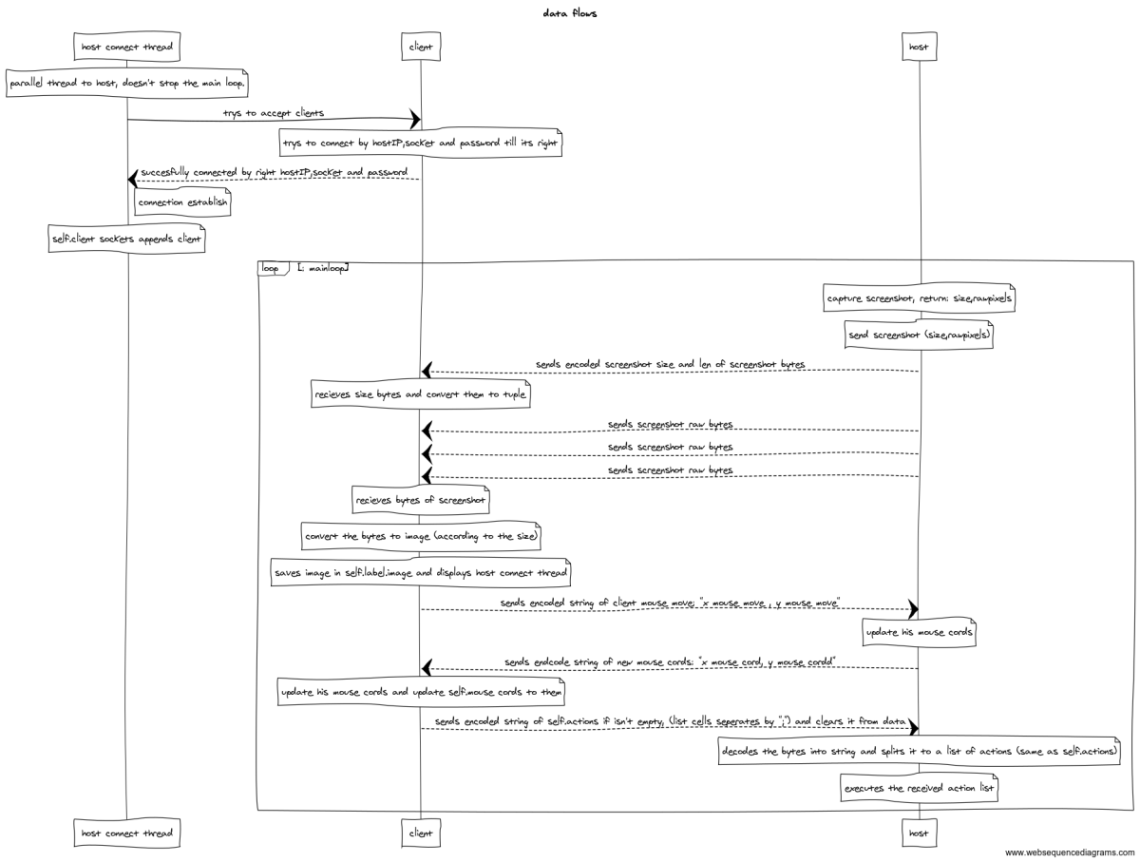
דיאגרמת זרימת מידע:

4. ממשק משתמש

המערכת בנויה עבור שני סוגי משתמש, המשתמש הנשלט ה-host, והמשתמשים השולטים מרחוק שהם הclients .
ממשק המשתמש של ה clients מתחיל בך שמופיע להם חלון בו הם צריכים להכניס את הIP של הhost, את port החיבור שלהם עם הhost, ואת הסיסמא הרנדומלית שנמצאת אצל הhost:

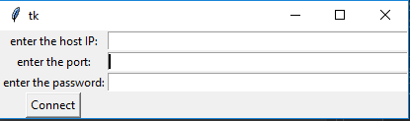

על מנת לנסות להתחבר על המשתמש ללחוץ על כפתור הconnect, כעת יש מספר מצבים והודעות שיכולות להופיע:

במידה והסיסמא שגויה וכתובת הhost ip וport נכונים תופיע ההודעה:
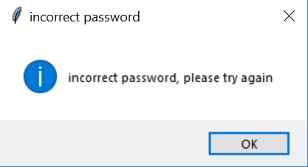

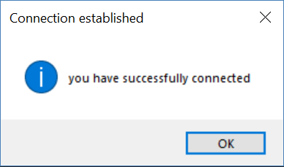
במידה וכל הנתונים נכונים תופיע ההודעה:

במידה ונתוני הport וhost ip שגויים (זה לא משנה אם הסיסמא נכונה או שגויה מכיוון שהclient לא הצליח ליצור קשר עם הhost), תופיע ההודעה:

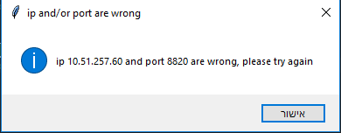

לאחר התחברות הclient אל הhost, הlabel שמציג את סרטון מסך הhost ייפתח.

עד שהclient יציג את תמונת המסך הראשונה של הhost תוצג בlabel של סרטון הhost התמונה הבאה:
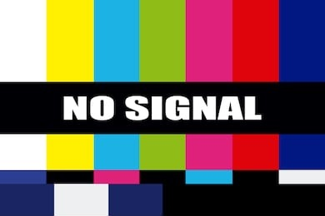

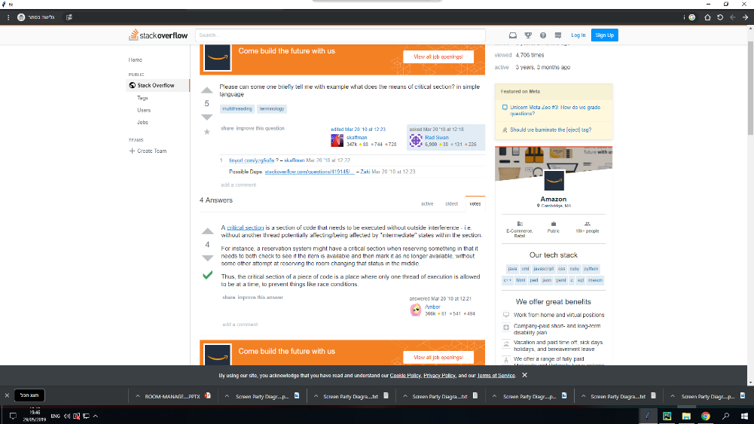
לאחר שהמשתמש הצליח להתחבר אל הhost, הlabel של הליך ההתחברות ייסגר היות והclient סיים את הליך זה, וה label בו יוצג סרטון המחשב הנשלט ייפתח. לדוגמא:

ממשק המשתמש של הhost יהיה control panel, בו הhost יכול להחליט לכל אחד מהclients אם לנתק אותם מהמערכת, למנוע את שליטת העכבר שלהם או למנוע את שליטת המקלדת שלהם:

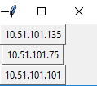

לאחר לחיצה על אחד מהclient ייפתחו האופציות:

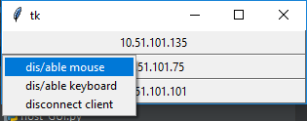

5. נספחים

עבודת החקר

חקירת תוכנת הteamviewer

כשבחרתי לעשות את המוצר, חקרתי כיצד תוכנת ה team viewer. שכן היא הייתה המודל לחיקוי שלי, גיליתי כיצד התוכנה עובדת, קראתי מה הפיצ'רים של התוכנה ולפי התוכנה הצבתי לעצמי מטרות.

לכידת תמונה המסך

חקרתי כיצד תמונה בנויה, גיליתי שהיא בנויה מפיקסלים שיש להם ערך מספרי המכיל בתוכו מידע על הצבע שלה.

על מנת להציג סרטון צריך להציג תמונה כל 0.33 מילי שניות. לכן לולאת הריצה צריכה להיות מהירה, התחלתי לחקור כיצד ללכוד את המסך, קראתי על ספריות כמו PIL , mss, ואיך ללכוד את תמונת המסך באמצעות win32api.
מכיוון שדרך הsocket עליי להעביר bytes, אני צריך ללכוד את תמונת המסך בצורה בה אני מקבל ממנה ישר את הbytes של התמונה, כדי לחסוך את התהליך הלא נחוץ של המרת תמונת המסך שלכדתי מתמונה לbytes.

בחרתי להשתמש בספריית ה mss מכיוון שהיא פועלת בעזרת win32api, הורדתי את השכבות העוטפות את פקודת לכידת תמונת מסך בספרייה זו והשתמשתי ישירות בgrabber() שלוכד את התמונה, כך חסכתי תהליך לא נחוץ של המרת הbytes לתמונה.
לכידת אירועי העכבר והמקלדת והפעלתם

חקרתי את כיצד אני יכול לקבל ולשנות את מיקומי העכבר. מצאתי שניתן לעשות זאת באמצעות שימוש ב win32api.

בנוסף לכך, חקרתי כיצד אני אוכל לממש ולהפעיל פעולות עכבר ומקלדת, ומצאתי את ספריית pynput אשר בעזרתה אני יכול לשלוט ולפקח על המקלדת והעכבר, ולכפות עליה הקשות מקלדת והקשות עכבר.

פעולת select
מכיוון שבמערכת יכולים להיווצר מצבים בהם אין מידע להעביר, המורה המליץ לי להשתמש בפעולת select, כך אני אמנע שגיאות socket ותקיעות מערכת כאשר אחד הצדדים מחכה לחבילת מידע שהצד השני לא שולח.

